**DB686 DELI**

GUIA DE USO

**Lámpara LED de Fotopolimerizar**

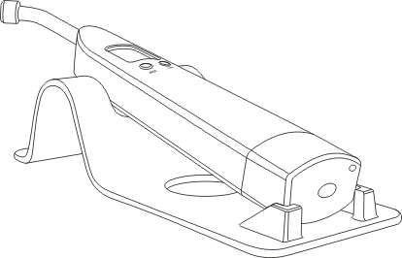

**Ref: APL00650 APL00700 APL00750 APL00800**



**CONTENIDO**

I. INTRODUCCION 1

II. INFORMACION DE SEGURIDAD 2

III. INSTALACION 3

IV. CONFIGURACION Y FUNCIONES 4

V. INSTRUCCIONES DE USO 6

VI. MANTENIMIENTO 8

VII. SOLUCION DE PROBLEMAS 9

VIII. GARANTIA 10

IX. SERVICIO TECNICO 11

X. CONTENIDO 12

XI. DEFINICION DE LOS SIMBOLOS 12

Gracias por obtener la lámpara. Por seguridad y uso eficiente del producto, por favor Léase este manual antes de usarlo.

**INTRODUCCION**

Esta guía de uso le ayudará a to poner en marcha el dispositivo de forma segura, hacer pleno uso de sus capacidades, y asegurar una vida útil.

Antes del primer uso, por favor revise los accesorios y asegurese que están en buenas condiciones.

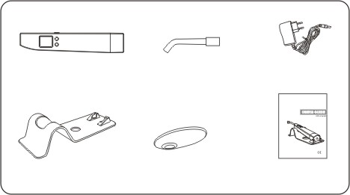**Contenido.**

Adaptador

Guía de Luz

Mango

Guia de Uso

Protector de Ojos

Base

**Uso previsto**

Unidad de lámpara de fotopolimerizar con LED avanzado; emite luz azul con longitud de onda fija.

La lámpara de fotopolimerizar puede solidificar la resina para el que el dentista pueda reparar el diente.

**INFORMACION DE SEGURIDAD**

ATENCION: por favor lea toda la información antes de comenzar a usar el producto . Nuestra garantía sólo es aplicable si estas instrucciones que hacen referencia al funcionamiento y la seguridad de la unidad se han aplicado correctamente.

1. Use este dispositivo siguiendo las indicaciones de esta guía. No se asumirá ninguna responsabilidad por los daños causados ​​por el uso indebido.

2. Antes de conectar la base de carga y/o la lámpara al cargador a la toma de corriente, compruebe que el voltaje sea el adecuado. Un voltaje inadecuado puede causar daños al paciente y/o al doctor.

3. Nunca apunte la luz directamente a los ojos sin protección alguna，es peligroso para su visión. Coloque el protector de ojos suministrado para evitar que la luz entre en contacto directamente con los ojos.

4. Antes de usar dejar que el dispositivo adquiera la temperatura ambiente de la sala. Especialmente cuando se haya movido de un lugar frío a un lugar caliente.

5. Nunca use cualquier otra batería que no sea la original; de otra manera se pueden producir serios daños.

6. No colocar el dispositivo cerca de productos inflamables ni dejar que entre en contacto con líquidos inflamables.

7. Para evitar descarga eléctrica, no inserte nada en el dispositivo, pues puede causar descarga eléctrica y daños.

8. Por favor usar nuestros accesorios para el LED, como: guía de luz, adaptador, ay batería. No nos haremos responsables de ningún problema y/o daño ocasionado por usar accesorios no suministrados por nosotros.

9. Evite rociar detergente en el dispositivo, en ese caso se producirá un cortocircuito.

10. No está permitido modificar el dispositivo bajo ningún concepto. Cualquier signo de haber desmontado y/o manipulado el dispositivo, será motivo de anulación de la garantía.

11. Un voltaje inestable y un entorno con carga magnética puede causar, interferencias en el uso normal del dispositivo.

12. No usar el dispositivo en un paciente que utilice marcapasos.

13. Deseche los accesorios según la normativa local de reciclaje .

14. No exponer la bacteria a menos de 5℃ y más 30℃, y no lo exponga niveles de humedad fuera de : 10%-80%.

**INSTALACION**

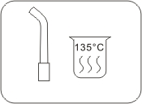

1. Antes de usar, por favor esterilice la guía de luz, desinfecte el mango y conecte la base de carga.

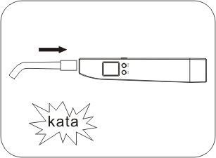

1. Introduzca la guía de luz en el mango hasta que oiga un “Clic” y note que está bien asentada.

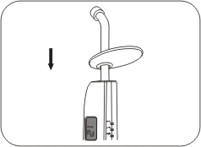

1. Coloque el protector de ojos sobre la guía de luz.

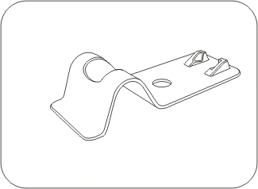

1. Coloque la base de carga sobre una superfície estable ，conecte el adaptador a una toma de corriente adecuada，y luego conecte el mango al adaptador ,el indicador de carga en la base del mango mostrará el estado de carga.
2. 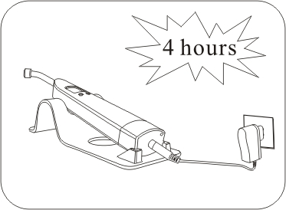Cargue la batería al menos durante 4h, la primera carga requiere un ciclo de un mínimo de 8h.

**CONFIGURACION Y USO**

La siguiente descripción le ayudará a usar esta unidad rápida y correctamente:

1.Manejo

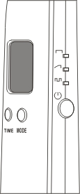

LED verde

Continuous mode

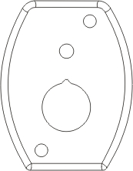

Modo Suave

LED verde

Modo pulsación

LED verde

Pantalla Digital

Botón On/off

Botón Tiempo

Botón Modo

Verde: carga completa

LED

Rojo: recargar

El dispositivo tiene tres modos , los iconos corresponden como sigue :

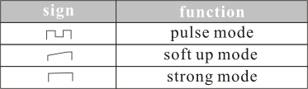

Mientras se está cargando el indicador muestra el estado como sigue:

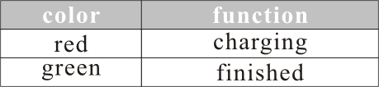

2.Tiempos de trabajo:

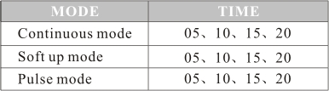

3. Aviso de batería baja

Cuando la pantalla digital muestra and the y se oye una señal acústica, indica nivel bajo de la batería, por favor recágerla.

4. Función de auto apagado

El dispositivo se apagará automáticamente después de 3 minutos sin usarlo.

Presione el botón de encendido para ponerla en marcha nuevamente.

**INSTRUCCIONES DE USO**

1. 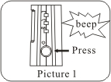Presione el botón de encendido, seleccione el modo y el tiempo.(figuras 1,2,3,)
2. Coloque la guía de luz cerca de la superficie del material,la distancia entre la guía de luz y y el material debreía ser de 1-2 mm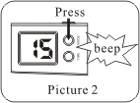, de otra manera, afectará seriosamente. (Figura4)
3. Presione el botón de encendido para comenzar a trabajar, comienza a emitir luz azul, y en la pantalla aparece una cuenta atrás. Cada 5 segundos se emite una señal acústica.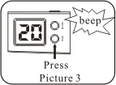(picture5)
4. Durante la operación, presione el botón de encendido para interrumpir el trabajo inmediatamente, puede parar el trabajo en cualquier momento.
5. 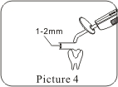Cuando haya finalizado el proceso, puede presionar el botón de encendido para iniciar el siguiente trabajo, recomendamos no hacer más de 10 usos seguidos.

Para evitar un paro inesperado por falta de batería, se recomienda cargar la batería continuamente.

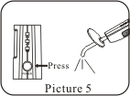

Nota:

El indicador de carga en rojo indica que la batería se está

Cargando, y se muestra en verde cuando está completamente

Cargada.

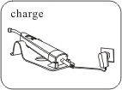

**MANTENIMIENTO**

1. Le recomendamos que limpie y esterilice la unidad antes de usarla por primera vez.

2. Evite usar detergentes o materiales inflamables, en todo caso, asegúrese que se han evaporado.

3. Cuando esterilice el mango y la batería, el mango y la base deben estar completamente separados. Cuando se use para el siguiente paciente, debe esterilizar la guía de luz.

4. Puede limpiar el cuerpo principal de los accesorios con alcohol o limpiador neutro ,no está permitido limpiarlos con sosa cáustica o disolventes, no usar ultrasonidos.

5. No permita que la guía de luz toque con ningún objeto duro después de usarla en caso de rayadas, compruebe si hay algún material en el terminal, si lo hay, límpielo con algún objeto de plástico, no use instrumentos metálicos. Si la guía de luz se daña, es mejor sustituirla por una nueva.

6. La guía de luz se puede esterilizar con alcohol o bien durante 18 minutos a : 134℃

7.No debe haber suciedad en los conectores de la batería y en los puntos de contacto, puede limpiarlo con alcohol.

8.Coloque el mango en la base de carga si no va a usarla por poco tiempo, en caso de no usarla durante mucho tiempo, quite la guía de luz y la batería y guárdelas en un lugar seco y seguro.

**SOLUCION DE PROBLEMAS**

En caso de producirse algún fallo, rogamos revisen la tabla siguiente antes de contactar al Servicio Técnico.

|  |  |  |
| --- | --- | --- |
| Problema | Causa | Solución |
| La lámpara no funciona correctamente | Batería baja | Cargue la batería |
| Mala conexión o no hay conexión  Con la batería | Reconecte la batería y la placa de circuito |
| La unidad no carga | Mala conexión o no hay conexión al mango o a la alimentación | Asegúrese que el mango y la alimentación  Principal están conectados correctamente. |
| Mala conexión o no hay conexión | Limpie el circuito impreso y la conexión a la batería y mango, luego reconecte. |

**ESPECIFICACIONES TECNICAS**

1Adaptador Entrada: 100-240Vac 50/60Hz

Salida: DC 5V/1.5A

2.Baterio Li-ion Voltaje: DC 3.7V

Capacidad : 2200mAh

3.Fuente de Luz Potencia(Max)：5W

Longitud de onda: 450-470nm

Potencia : >1200mW/cm2

4.Fibra óptica Φ8mm 60°bends

5.Temperaturas Funcionando : +10˚C～+40˚C

En reposo :-20˚C ~+70˚C

6.Humedad Funcionando: 30%～75%

En reposo: 10%～100%

7.Presión Atmosférica Funcionando: 70~106KPa

En reposo: 50～106KPa

8. Tipo de protección contra descarga eléctrica: clase II (adaptador)

9. Protección contra descarga eléctrica: tipo B

**CONTENIDO**

|  |  |  |
| --- | --- | --- |
| **Nombre** | Nombre | Unit |
| **1** | **Mango** | 1unidad |
| **2** | **Protectore de ojos** | 1unidad |
| **3** | **Fibra óptica** | 1unidad |
| **4** | **Adaptador** | 1unidad |
| **5** | **Basew del cargador** | 1unidad |
| **6** | **Batería** | 1unidad |
| **7** | **Guía de usuario** | 1unidad |

**SIMBOLOS**



Equipo de clase II (Adaptador)

Corriente directa



Equipo Tipo B



Peligro! Leer las instrucciones



Usar sólo en el interior

Producto con marcado CE

**Ver.1.0 Revision Date: 2011.-06-13**

**FABRICADO POR :**



**DISTRIBUIDO POR :**

